TP Automatique Numérique

Analyse et synthèse d’un

Régulateur PID numérique

Kimberley Jacquemot

## Système Hydraulique

### Synthèse des paramètres d’un régulateur discret sur Simulink

Figure 1 – Correcteur PI et ses paramètres

Le paramètre P dans ce système permettra d’obtenir de la stabilité dans notre réponse, il est ici fixé à la valeur de 10 (cf. figure 1). Le paramètre I est placé pour lui compenser la perte de stabilité causé par le paramètre P et annule l’erreur statique que l’on pourra sûrement observer durant nos manipulations (cf. figure). **L’Anti-Windup** permet, lui, d’éviter toute saturation en éliminant l’accumulation de l’intégrale. Le comparateur permet d’observer la consigne envoyée et la comparer au signal qui sort du système.

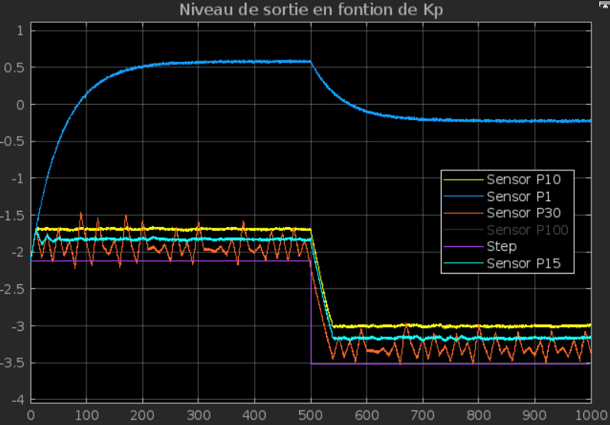

Figure 2 - Signal de Sortie en fonction de Kp

De manière empyrique, nous allons essayer de déterminer quel Kp serait plus correct afin d’obtenir une réponse précise sans dépassement. Pour cela, on déterminera d’abord 3 valeurs qui permettrons de voir l’influence du Kp sur le signal de sortie : 1, 10 et 100. Ainsi l’on obtient un signal très instable pour de grandes valeurs. Et un signal peu précis pour un Kp trop faible. On fait ensuite plus de mesure avec un Kp proche de 10 qui a l’air d’être assez stable (cf. figure 2)

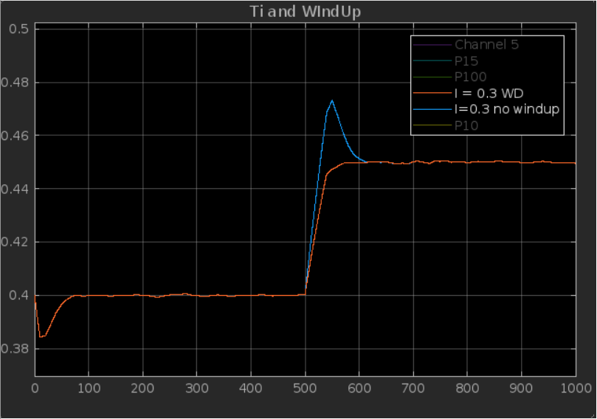

Figure 3 - PI avec et sans WindUp

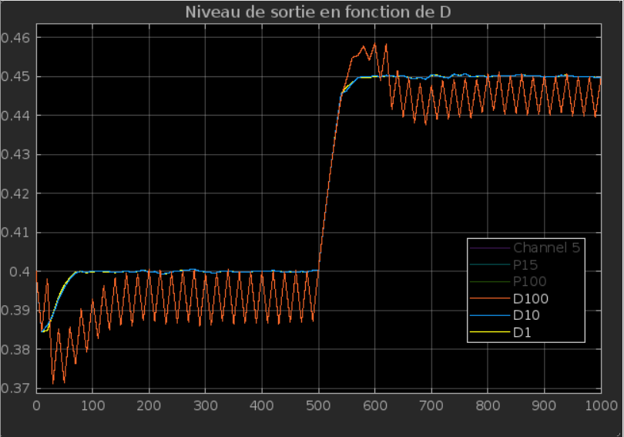

Figure 4 - Niveau d'eau en fonction de Kd

Le facteur Kd est plus difficile à régler, en effet les variations sont différentes des anciens facteurs Ki et Kp. A l’œil nu il est plus difficile de voir une différence entre ces valeurs, il est tout de même préférable de rester sous un seuil ou alors la sortie sera complètement illisible comme tracé sur la figure 4 (Courbe D100)

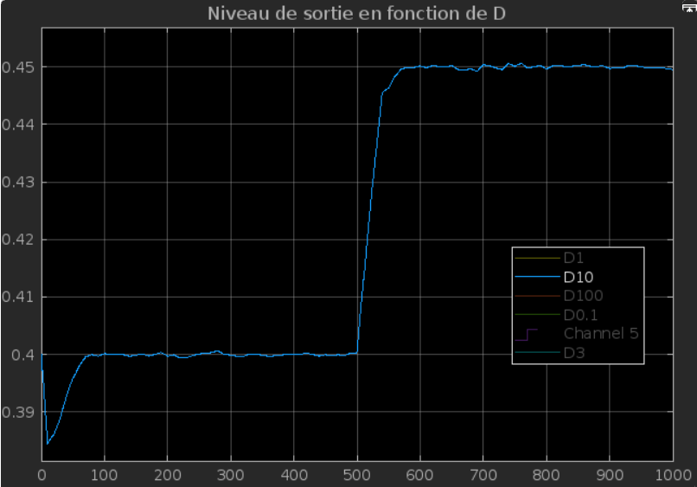

Figure 6 - Correcteur PID sélectionné

Nous pouvons affirmer après ces tests que nous avons bien Kp qui précise la sortie et détermine la valeur finale, Ki qui permet d’annuler l’erreur statique ainsi que Kd qui diminue le dépassement, nous aurions dû avoir une réponse plus rapide avec le Kd mais nous n’avons pas pu observer ces résultats. Nous pourrions dire que dans notre cas, les effets de Kd ne sont pas observables, ou alors que trop peu significatif pour réellement être considéré comme un facteur.

### Synthèse des paramètres d’un régulateur discret sur Simulink

On obtient un résultat assez similaire à notre correcteur PI sans